一种多源异构执法设备的事件时间对齐与监督样本自动生成方法及系统

权利要求书
1. 一种多源异构执法设备的事件时间对齐与监督样本自动生成方法，其特征在于，包括以下步骤：
步骤S1，以旁路方式采集N个智能硬件设备的交互报文与执法业务系统的流程事件，N为大于或等于2的整数；所述交互报文包含设备标识、设备本地时间戳与报文载荷；所述流程事件包含流程实例标识、节点标识与业务时间戳；
步骤S2，获取所述执法流程的过程模型，所述过程模型包含活动集合以及所述活动之间的转移关系；
步骤S3，在所述流程事件中识别锚点事件；所述锚点事件为满足下述全部条件的流程事件：所述锚点事件所对应的节点在所述过程模型中位于自起始节点至结束节点的所有路径上；所述锚点事件所对应的节点在单个流程实例的预设时间窗内出现次数不超过一次；所述锚点事件所对应的节点被执行时，必然引起所述N个智能硬件设备中的至少一个产生包含设备本地时间戳的交互报文；
步骤S4，对于每一个所述智能硬件设备，将该智能硬件设备各次锚点事件所对应的设备本地时间戳与业务时间戳之差构成差值序列；对所述差值序列进行线性拟合，得到该智能硬件设备的时钟偏移与时钟漂移率；并根据所述时钟偏移与所述时钟漂移率对该智能硬件设备在各次锚点事件之间产生的交互报文的事件时间戳进行补偿，得到统一逻辑时钟下的对齐事件序列；
步骤S5，将所述对齐事件序列按所述流程实例标识切分为轨迹，计算所述轨迹与所述过程模型之间的对齐方案；所述对齐方案包含同步移动、模型移动与日志移动，所述同步移动表示所述轨迹中的活动与所述过程模型中的相应活动相匹配，所述模型移动表示所述过程模型中要求执行而所述轨迹中未出现的活动，所述日志移动表示所述轨迹中出现而所述过程模型不允许的活动；
步骤S6，根据所述对齐方案中模型移动的数量与位置、以及日志移动的数量与位置，生成所述轨迹的监督标签与标签权重；
步骤S7，将所述轨迹、所述监督标签与所述标签权重关联封装，得到训练样本。
2. 根据权利要求1所述的方法，其特征在于，步骤S4中所述对所述差值序列进行线性拟合，得到该智能硬件设备的时钟偏移与时钟漂移率，包括：
以所述业务时间戳为自变量、以所述差值为因变量进行线性拟合，将拟合所得直线的截距作为所述时钟偏移，将拟合所得直线的斜率作为所述时钟漂移率；
计算各次锚点事件的拟合残差；当所述拟合残差的标准差大于预设残差阈值时，剔除拟合残差绝对值最大的锚点事件后重新进行线性拟合，重复执行直至所述拟合残差的标准差小于或等于所述预设残差阈值，或者重复次数达到预设最大迭代次数。
3. 根据权利要求1所述的方法，其特征在于，步骤S4中所述对该智能硬件设备的事件时间戳进行补偿，还包括传输延迟补偿，按照下式计算统一逻辑时钟下的事件时间戳：
t_unified = t_local − Δ(t_biz) − τ
其中，t_local为所述设备本地时间戳；t_biz为所述业务时间戳；Δ(t_biz)为由所述时钟偏移与所述时钟漂移率在业务时间戳t_biz处确定的补偿量；τ为单向传输延迟；
所述单向传输延迟τ按照下述方式之一确定：取该智能硬件设备与采集节点之间报文往返时延的二分之一；取所述交互报文中携带的处理时延字段的数值；当该智能硬件设备支持硬件时间戳时取零。
4. 根据权利要求1所述的方法，其特征在于，步骤S4还包括设备间联邦互校：
当两个所述智能硬件设备对同一物理事件均产生交互报文时，将该物理事件作为设备间锚点，分别依据两个所述智能硬件设备各自的时钟偏移与时钟漂移率计算该物理事件在统一逻辑时钟下的时间戳，得到两个校准时间戳；
当两个所述校准时间戳之差的绝对值大于预设互校阈值时，判定参与计算的所述智能硬件设备中拟合残差标准差较大的一方为待重校准设备，并对所述待重校准设备重新执行步骤S4。
5. 根据权利要求1所述的方法，其特征在于，步骤S6中所述生成所述轨迹的监督标签与标签权重，包括：
按照下式计算所述轨迹的过程偏离度D(σ)：
D(σ) = (w_m × n_m + w_l × n_l) / (n_s + n_m + n_l)
其中，n_s为所述对齐方案中同步移动的数量，n_m为所述对齐方案中模型移动的数量，n_l为所述对齐方案中日志移动的数量，w_m为模型移动权重，w_l为日志移动权重；
当n_m等于零且n_l等于零时，生成正常过程标签；
当n_m大于零且n_l等于零时，生成漏执行标签；
当n_l大于零且n_m等于零时，生成越界动作标签；
当n_m大于零且n_l大于零时，生成复合偏离标签；
按照预设的单调递增映射关系，根据所述过程偏离度D(σ)确定所述标签权重。
6. 根据权利要求5所述的方法，其特征在于，步骤S6还包括最小区分性偏离子序列提取，包括：
确定所述对齐方案中模型移动与日志移动在所述对齐方案中的位置，将位置相邻或位置间隔不超过预设间隔阈值的移动归并为偏离区段；
在所述轨迹中截取以所述偏离区段所对应活动为中心、长度为预设子序列长度的活动子序列，作为最小区分性偏离子序列；
为所述最小区分性偏离子序列赋予高于所述轨迹的样本优先级。
7. 根据权利要求1所述的方法，其特征在于，步骤S2中所述过程模型由下述方式之一获得：由所述执法业务系统的工作流引擎导出；对历史流程事件执行过程挖掘算法生成；或者依据执法作业规范编制并录入。
8. 根据权利要求1所述的方法，其特征在于，步骤S7中所述训练样本还关联有监督样本属性信息，所述监督样本属性信息包含：所述轨迹所属的流程实例标识、产生所述轨迹的智能硬件设备的设备标识、该智能硬件设备的时钟偏移与时钟漂移率、所述线性拟合所得拟合残差的统计值、以及所述过程模型的版本标识。
9. 根据权利要求1所述的方法，其特征在于，步骤S1中所述以旁路方式采集包括下述方式中的至少一种：
通过镜像端口获取所述智能硬件设备之间的交互报文；
通过协议网关解析所述智能硬件设备的协议报文并转换为统一报文格式；
通过订阅所述执法业务系统的事件总线、或者捕获所述执法业务系统的数据库变更日志，获取所述流程事件；
所述旁路方式不向被采集的所述智能硬件设备与所述执法业务系统写入数据，且不修改所述智能硬件设备与所述执法业务系统的运行参数。
10. 根据权利要求1所述的方法，其特征在于，还包括步骤S8：
将所述对齐方案中日志移动所对应的活动序列作为异常过程模式输出；
统计所述异常过程模式在预设统计周期内的出现次数，当所述出现次数大于预设次数阈值时触发告警。
11. 一种多源异构执法设备的事件时间对齐与监督样本自动生成系统，其特征在于，包括：
采集模块，用于以旁路方式采集N个智能硬件设备的交互报文与执法业务系统的流程事件；
过程建模模块，用于获取所述执法流程的过程模型，所述过程模型包含活动集合以及所述活动之间的转移关系；
锚点识别模块，用于在所述流程事件中识别锚点事件，所述锚点事件为在所述过程模型中位于自起始节点至结束节点的所有路径上、在单个流程实例的预设时间窗内出现次数不超过一次、且被执行时必然引起所述N个智能硬件设备中的至少一个产生包含设备本地时间戳的交互报文的流程事件；
时钟校准模块，用于对各所述智能硬件设备分别构建差值序列并线性拟合得到时钟偏移与时钟漂移率，据此补偿事件时间戳，得到统一逻辑时钟下的对齐事件序列；
一致性比对模块，用于将所述对齐事件序列按流程实例标识切分为轨迹，并计算所述轨迹与所述过程模型之间的对齐方案，所述对齐方案包含同步移动、模型移动与日志移动；
标签生成模块，用于根据所述对齐方案中模型移动与日志移动的数量与位置，生成所述轨迹的监督标签与标签权重；
样本封装模块，用于将所述轨迹、所述监督标签与所述标签权重关联封装为训练样本；
所述系统用于执行权利要求1至10中任一项所述的方法。
12. 一种计算机可读存储介质，其上存储有计算机程序，其特征在于，所述计算机程序被处理器执行时实现权利要求1至10中任一项所述的方法。

说明书

一种多源异构执法设备的事件时间对齐与监督样本自动生成方法及系统

技术领域
[0001] 本发明涉及数据处理技术领域，具体涉及一种多源异构执法设备的事件时间对齐与监督样本自动生成方法及系统。

背景技术
[0002] 在公共安全领域，一次执法活动通常由多类智能硬件设备与执法业务系统协同完成。所述智能硬件设备包括但不限于执法记录仪、无人机、车载终端、道路卡口抓拍单元、单兵终端等；所述执法业务系统包括但不限于接处警平台、执法办案系统、指挥调度系统等。上述设备通常由不同厂商提供，采用不同的通信协议，各自维护独立的本地时钟；执法业务系统中的流程事件则由工作流引擎按业务时间记录。
[0003] 上述协同过程产生了大量交互数据。然而，这些数据在用于模型训练时存在以下障碍。
[0004] 第一，时序不可比。各智能硬件设备的本地时钟彼此独立，未进行同步，同一物理事件在不同设备上记录的时间戳可能存在数百毫秒至数秒的差异；且该差异随设备运行时间、环境温度与负载变化而漂移。因此，跨设备事件之间的先后顺序与因果关系无法可靠建立，交互数据无法被组织为有序的事件序列。
[0005] 第二，语义不一致。不同厂商对同一语义的字段命名、枚举取值与状态定义不一致，同一活动在不同设备或系统中的标识不同，跨设备数据无法直接关联。
[0006] 第三，监督信号缺失。上述过程数据不包含天然标签，若采用人工标注，则标注成本极高且标注一致性难以保证；同时，反映异常过程的样本（如流程节点漏执行、出现流程定义之外的动作、设备失联、越权操作等）在真实数据中占比极低，且此类样本依赖真实执法情境，无法通过仿真或数据增强方式合成，属于零样本且不可再生的数据。
[0007] 现有技术一公开了一种执法记录仪视频数据的归档管理方法，该方法分别获取执法记录仪数据与警务数据，其中执法记录仪数据为设备编号与包含时间和定位坐标信息的视频数据，警务数据包含设备编号、警务事件信息、数据上传时间与设备定位坐标记录；通过数据匹配建立两类数据的映射关系，自动标注并截取与警务事件相关联的视频数据，实现归档管理。该现有技术的不足在于：其产出物为归档的视频片段，不具备训练样本所需的结构与监督标签；其标签来源于对视频内容的人工查看或图像识别，属于内容语义层面，无法表征执行过程是否符合流程定义这一过程语义；其标签为二值标签，无法表征偏离程度，无法用于困难样本挖掘。
[0008] 现有技术二公开了一类多源数据融合与自动标签生成方案，通过多模态解析引擎识别视频数据中的人脸、车牌、行为动作等要素并自动生成结构化标签，同时借助时空关联算法将异构数据映射至统一坐标系。该现有技术的不足在于：其统一坐标系实现的是空间维度的对齐，未解决时间维度的对齐，异构设备的时钟漂移问题依然存在；其标签仍为内容标签，即表征数据内容中包含何种要素，而非表征过程与流程定义之间的偏离关系；其依赖图像识别模型产出标签，识别误差将传播至训练样本，且该识别模型本身亦需要标注数据，形成对标注数据的循环依赖。
[0009] 现有技术三公开了过程挖掘领域的一致性检查方法，该方法通过对齐算法计算事件日志与过程模型之间的最优对齐方案，输出同步移动、模型移动与日志移动，用于度量事件日志与过程模型之间的拟合程度。该现有技术的不足在于：其输出为用于流程审计与流程改进的拟合度度量指标，未被用于生成机器学习训练样本；其对齐计算以事件日志的时间戳可信为前提，不具备针对多源异构硬件设备进行时钟校准的任何机制；其对齐代价矩阵面向拟合度判定而设计，未与监督标签体系及标签权重建立映射关系。
[0010] 因此，如何解决多源异构智能硬件设备之间的时钟不同步与传输延迟导致的跨设备事件时序不可比问题，如何在无人工标注的条件下获得过程数据的监督信号，以及如何生产无法通过合成方式获得的异常过程样本，成为本领域亟待解决的技术问题。

发明内容

本发明所要解决的技术问题
[0011] 本发明所要解决的技术问题包括：
[0012] （1）多源异构智能硬件设备的本地时钟彼此独立且存在漂移，加之报文传输延迟，导致跨设备记录的事件在时间轴上不可比较、事件之间的时序与因果关系无法建立的技术问题；
[0013] （2）采集所得的过程数据不包含监督信号，而人工标注方式在成本与一致性上均不可行的技术问题；
[0014] （3）反映异常过程的样本在真实数据中占比极低且无法通过合成方式获得，导致以此类数据训练的模型在异常场景下泛化能力不足的技术问题。

技术方案
[0015] 为解决上述技术问题，本发明提供一种多源异构执法设备的事件时间对齐与监督样本自动生成方法，包括步骤S1至步骤S7。
[0016] 步骤S1，以旁路方式采集N个智能硬件设备的交互报文与执法业务系统的流程事件。
[0017] 所述旁路方式包括：通过镜像端口获取智能硬件设备之间的交互报文；或者通过协议网关解析智能硬件设备的协议报文并转换为统一报文格式；或者通过订阅执法业务系统的事件总线、捕获执法业务系统的数据库变更日志以获取流程事件。所述旁路方式不向被采集的设备与系统写入数据，也不修改其运行参数，因而不会干扰被采集设备与系统的正常运行。
[0018] 所述交互报文包含设备标识、设备本地时间戳与报文载荷，还可包含协议类型与处理时延字段。所述流程事件包含流程实例标识、节点标识与业务时间戳，还可包含操作主体标识。
[0019] 步骤S2，获取执法流程的过程模型。
[0020] 所述过程模型包含活动集合与活动之间的转移关系，可采用有向图表示，其中节点表示活动，有向边表示活动之间的转移关系。所述过程模型由下述方式之一获得：由执法业务系统的工作流引擎导出；对历史流程事件执行过程挖掘算法生成；或者依据执法作业规范编制并录入。采用由工作流引擎导出的方式，可保证过程模型与业务系统的实际执行逻辑一致。
[0021] 步骤S3，在流程事件中识别锚点事件。
[0022] 所述锚点事件需同时满足下述三个条件：
[0023] 其一为必经性，即该锚点事件所对应的节点在过程模型中位于自起始节点至结束节点的所有路径上。满足必经性的节点在每一次流程执行中均会出现，因而可作为稳定可用的校准基准。
[0024] 其二为唯一性，即该锚点事件所对应的节点在单个流程实例的预设时间窗内出现次数不超过一次。满足唯一性的节点可避免多次出现导致的观测点歧义。
[0025] 其三为双印记性，即该锚点事件所对应的节点被执行时，必然引起至少一个智能硬件设备产生一条包含设备本地时间戳的交互报文。满足双印记性的节点构成本发明的关键——该节点同时在执法业务系统中产生业务时间戳t_biz，并在智能硬件设备上产生设备本地时间戳t_local，从而形成一组跨越两个不同时基的对偶观测点(t_biz, t_local)。
[0026] 上述三个条件共同保证了：锚点事件在每一次流程执行中必然出现、仅出现一次、且在两个时基上同时留下可对应的时间印记。由此，校准基准的来源是流程语义在业务层面的确定性，而非网络时间同步协议，这使得本发明无需依赖设备侧的时间同步能力即可实施。
[0027] 步骤S4，逐设备估计时钟偏移与时钟漂移率，并对事件时间戳进行补偿。
[0028] 对于第i个智能硬件设备，设其第k次锚点事件对应的业务时间戳为t_biz(k)、设备本地时间戳为t_local(k)，定义差值Δ(k) = t_local(k) − t_biz(k)。将多次锚点事件的差值构成差值序列{(t_biz(k), Δ(k)) | k = 1, 2, …, m}，m为该设备观测到的锚点事件次数。
[0029] 以t_biz为自变量、Δ为因变量进行线性拟合：Δ(t) = b_d + k_d × t。拟合所得截距b_d即为该设备的时钟偏移，斜率k_d即为该设备的时钟漂移率。
[0030] 本发明设置漂移率的理由在于：若仅以某一次锚点事件确定的固定偏移量进行补偿，则无法解释智能硬件设备的晶振频率随环境温度与运行负载产生的频率偏差。该偏差以百万分率计，在持续数小时的长周期执法活动中累积误差可达数百毫秒至数秒。引入漂移率k_d后，补偿量随时间线性变化，从而在长周期场景下仍能维持对齐精度。
[0031] 为提高拟合的稳健性，本发明还设置了异常观测剔除机制：计算各次锚点事件的拟合残差，当拟合残差的标准差大于预设残差阈值时，剔除拟合残差绝对值最大的锚点事件后重新拟合，重复执行直至残差标准差满足要求或达到预设最大迭代次数。该机制可剔除因网络抖动、设备瞬时卡顿或人为操作导致的异常观测，避免其污染校准结果。
[0032] 在得到时钟偏移与时钟漂移率之后，本发明按照下式对事件时间戳进行补偿：
[0033] t_unified = t_local − Δ(t_biz) − τ
[0034] 其中τ为单向传输延迟。τ按照下述方式之一确定：取该设备与采集节点之间报文往返时延的二分之一；取交互报文中携带的处理时延字段的数值；当设备支持硬件时间戳时取零。经上述补偿，该设备在相邻两次锚点事件之间产生的全部交互报文的事件时间戳被映射至以业务时间戳为基准的统一逻辑时钟，得到对齐事件序列。
[0035] 本发明还可采用设备间联邦互校方式进一步提升校准精度：当两个智能硬件设备对同一物理事件均产生交互报文时（例如无人机与地面终端同时识别同一目标），该物理事件即构成设备间锚点，可分别依据两个设备各自的校准结果计算该物理事件在统一逻辑时钟下的时间戳，得到两个校准时间戳。若两者之差的绝对值大于预设互校阈值，则判定参与计算的设备中拟合残差标准差较大的一方为待重校准设备，并重新执行本步骤。
[0036] 步骤S5，计算轨迹与过程模型之间的对齐方案。
[0037] 将对齐事件序列按流程实例标识切分为轨迹，每条轨迹为按统一逻辑时钟排序的活动序列。计算轨迹σ与过程模型M之间的对齐方案γ。对齐方案由移动序列构成，移动的类型包括：同步移动，表示轨迹中的活动与模型中的活动相匹配，即该步骤按流程定义执行；模型移动，表示模型中要求执行而轨迹中未出现的活动，即该步骤被漏执行；日志移动，表示轨迹中出现而模型不允许的活动，即该步骤为流程定义之外的动作。
[0038] 对齐方案可通过动态规划或A*搜索求取，代价函数由活动之间的相似度以及各移动类型的权重确定。
[0039] 步骤S6，生成监督标签与标签权重。
[0040] 本发明将一致性检查的输出由流程拟合度度量改造为监督信号，这是本发明区别于现有技术三的核心所在。具体地，设对齐方案γ中同步移动数量为n_s、模型移动数量为n_m、日志移动数量为n_l，按下式计算轨迹σ的过程偏离度：
[0041] D(σ) = (w_m × n_m + w_l × n_l) / (n_s + n_m + n_l)
[0042] 其中w_m为模型移动权重，w_l为日志移动权重，两者为预设值。优选地，w_m大于w_l，理由是在执法场景中漏执行流程节点的风险高于执行了流程定义之外的动作。
[0043] 依据模型移动与日志移动的出现情况生成监督标签：n_m与n_l均为零时生成正常过程标签；n_m大于零且n_l等于零时生成漏执行标签；n_l大于零且n_m等于零时生成越界动作标签；n_m与n_l均大于零时生成复合偏离标签。
[0044] 依据过程偏离度D(σ)通过预设的单调递增映射关系确定标签权重。优选地，采用分段映射关系，以避免极少数严重偏离的样本在训练中占据主导地位。
[0045] 本发明还可提取最小区分性偏离子序列：确定对齐方案中模型移动与日志移动的位置，将位置相邻或位置间隔不超过预设间隔阈值的移动归并为偏离区段；在轨迹中截取以该偏离区段所对应活动为中心、长度为预设子序列长度的活动子序列。该子序列是"自哪一步开始偏离流程定义"的最小充分证据，其样本优先级高于完整轨迹，可用于困难样本挖掘与多步错误归因。
[0046] 步骤S7，将轨迹、监督标签与标签权重关联封装为训练样本。
[0047] 所述训练样本采用结构化数据格式存储，至少包含轨迹字段、标签字段与权重字段，还可包含时钟校准字段与来源字段。所述时钟校准字段记录该轨迹所属设备的时钟偏移、时钟漂移率与拟合残差统计值；所述来源字段记录过程模型的版本标识与锚点事件集合标识。上述字段使得每一个训练样本均可追溯其时钟校准精度与所依据的过程模型版本，满足强监管场景下的可审计要求。
[0048] 本发明还提供步骤S8：将对齐方案中日志移动所对应的活动序列作为异常过程模式输出，并统计其在预设统计周期内的出现次数，当出现次数大于预设次数阈值时触发告警。

有益效果
[0049] 与现有技术相比，本发明具有以下有益效果：
[0050] （1）解决了跨设备事件时序不可比的技术问题。本发明利用流程节点的必经性与双印记性构造对偶观测点，反向估计并补偿各智能硬件设备的时钟偏移与时钟漂移率，无需设备侧支持时间同步协议即可将跨设备事件映射至统一逻辑时钟，从而建立可靠的事件时序与因果关系。
[0051] （2）解决了过程数据缺乏监督信号的技术问题。本发明的监督标签由过程模型与对齐方案直接导出，标签生成发生在数据采集的同一时刻，不经过任何人工标注环节，且标签带有连续权重，可直接用于监督微调与偏好学习。
[0052] （3）解决了异常过程样本无法获得的技术问题。漏执行与越界动作两类异常样本由过程模型的偏离分支天然产生，无需构造仿真场景，且其分布与真实执法情境一致。
[0053] （4）提升了长周期场景下的对齐精度。通过引入时钟漂移率，补偿量随时间线性变化，克服了固定偏移量补偿在长周期下误差累积的缺陷；通过联邦互校，可进一步利用设备间的交叉观测校验校准结果。
[0054] （5）具备可审计性。每个训练样本均关联有时钟校准参数与过程模型版本标识，可追溯至具体的采集与校准过程。
[0055] （6）采集过程无侵入。旁路采集方式不向被采集设备与系统写入数据，不修改其运行参数，不引入生产风险。

附图说明
[0056] 图1为本发明实施例提供的多源异构执法设备的事件时间对齐与监督样本自动生成系统的总体架构示意图；
[0057] 图2为本发明实施例提供的锚点事件的双印记时序对齐原理示意图；
[0058] 图3为本发明实施例提供的轨迹与过程模型之间的对齐方案示意图；
[0059] 图4为本发明实施例提供的监督标签与标签权重生成流程图；
[0060] 图5为本发明实施例提供的训练样本数据结构示意图。

附图标记说明
[0061] 1—采集模块；11—镜像采集单元；12—协议网关单元；13—事件订阅单元；2—过程建模模块；3—锚点识别模块；4—时钟校准模块；41—差值序列构建单元；42—稳健拟合单元；43—延迟补偿单元；44—联邦互校单元；5—一致性比对模块；6—标签生成模块；61—偏离度计算单元；62—标签映射单元；63—偏离子序列提取单元；7—样本封装模块；8—样本存储库；9—智能硬件设备；10—执法业务系统。

具体实施方式
[0062] 下面结合附图与具体实施例对本发明作进一步的详细说明。以下实施例仅用于说明本发明的技术方案，不用于限制本发明的保护范围。

实施例一
[0063] 本实施例以一次完整的接处警处置过程为例。
[0064] 一、采集环境
[0065] 本实施例中被采集的智能硬件设备9包括：执法记录仪，设备标识DEV-A，通过私有协议经协议网关单元12接入；车载终端，设备标识DEV-B，通过MQTT协议接入；道路卡口抓拍单元，设备标识DEV-C，通过GB/T 28181协议接入。执法业务系统10为接处警平台。
[0066] 采集模块1以旁路方式工作：镜像采集单元11通过交换机镜像端口获取DEV-B与DEV-C的交互报文；协议网关单元12解析DEV-A的私有协议报文并转换为统一报文格式；事件订阅单元13通过订阅接处警平台的事件总线获取流程事件。上述采集过程不向任何被采集设备或系统写入数据，也不修改其运行参数。
[0067] 二、过程模型获取
[0068] 过程建模模块2自接处警平台的工作流引擎导出本流程的过程模型M。自起始节点至结束节点的活动序列为：签到 → 接警受理 → 出车 → 到达现场 → 现场处置 → 请示批准 → 现场勘查 → 返回 → 归档。模块同时记录过程模型版本标识MID-2026Q1。
[0069] 三、锚点事件识别
[0070] 锚点识别模块3在流程事件中筛选同时满足三个条件的节点：
[0071] "签到"节点虽然在所有路径上，但在同一流程实例中可能因值班交接出现多次，不满足唯一性，予以排除。
[0072] "到达现场"节点满足三项条件：其一，该节点位于自起始节点至结束节点的所有路径上；其二，在单个流程实例的预设时间窗（本实施例取20分钟）内仅出现一次；其三，该节点被执行时，接处警平台产生业务时间戳t_biz，同时执法记录仪DEV-A依据定位围栏判定到达并自动开启录像，产生一条包含设备本地时间戳t_local的交互报文。因此，"到达现场"节点被识别为锚点事件。
[0073] 同理，"归档"节点被执行时，DEV-B车载终端产生离线同步报文，亦满足三项条件，同样被识别为锚点事件。
[0074] 四、时钟校准
[0075] 以DEV-A执法记录仪为例，差值序列构建单元41采集到4次锚点事件的观测数据如下表所示：
序号 | 业务时间戳 t_biz | 设备本地时间戳 t_local | 差值 Δ(k)
1 | D1 09:12:30.000 | D1 09:12:31.520 | +1520 ms
2 | D1 14:05:11.000 | D1 14:05:12.779 | +1779 ms
3 | D2 08:44:02.000 | D2 08:44:04.790 | +2790 ms
4 | D2 19:20:47.000 | D2 19:20:50.363 | +3363 ms
[0076] 稳健拟合单元42以上述4组数据对Δ(t) = b_d + k_d × t进行线性拟合，得到：
[0077] b_d ≈ +1519.5 ms，k_d ≈ +15.0 ppm
[0078] 即DEV-A存在约1.52秒的固定时钟偏移，且其时基相对业务时钟以约百万分之十五的速率走快。拟合所得4个观测点的残差绝对值均小于40 ms，小于预设残差阈值（本实施例取100 ms），故无需执行异常观测剔除。
[0079] 延迟补偿单元43确定DEV-A不支持硬件时间戳，通过测量其与协议网关之间的报文往返时延RTT约为12 ms，取单向传输延迟τ = 6 ms。
[0080] 设DEV-A在D2 10:15:33.482产生一条交互报文，其对应的业务时间戳落在第3次与第4次锚点事件之间。按拟合模型计算该时刻的补偿量Δ ≈ +2872.7 ms，则：
[0081] t_unified = 10:15:33.482 − 2.8727 s − 0.006 s = 10:15:30.603
[0082] 即统一逻辑时钟下该事件的时间戳为D2 10:15:30.603。未补偿时，该事件相对于业务时钟的偏差为2878.7 ms；补偿后偏差小于50 ms，与同一时刻业务系统记录的事件在时间轴上可直接比较。
[0083] 对DEV-B与DEV-C执行相同处理，得到三台设备全部事件在统一逻辑时钟下的对齐事件序列。
[0084] 五、一致性比对与标签生成
[0085] 一致性比对模块5将对齐事件序列按流程实例标识切分，得到轨迹：
[0086] σ = ⟨签到, 接警受理, 出车, 到达现场, 现场处置, 翻越围场护栏, 现场勘查, 返回, 归档⟩
[0087] 将该轨迹与过程模型M进行对齐计算。对齐结果为：轨迹中的"翻越围场护栏"在过程模型中不存在，构成1个日志移动；过程模型中的"请示批准"在轨迹中未出现，构成1个模型移动；其余8个活动构成同步移动。
移动类型 | 数量 | 对应活动
同步移动 n_s | 8 | 签到、接警受理、出车、到达现场、现场处置、现场勘查、返回、归档
模型移动 n_m | 1 | 请示批准（漏执行）
日志移动 n_l | 1 | 翻越围场护栏（越界动作）
[0088] 偏离度计算单元61取预设权重w_m = 1.2、w_l = 0.8，计算过程偏离度：
[0089] D(σ) = (1.2 × 1 + 0.8 × 1) / (8 + 1 + 1) = 2.0 / 10 = 0.20
[0090] 标签映射单元62依据n_m与n_l均大于零，生成复合偏离标签；依据预设分段映射关系f，D(σ) = 0.20落入区间[0.15, 0.35)，对应标签权重为1.5。
[0091] 偏离子序列提取单元63确定模型移动与日志移动在轨迹中的位置相邻，间隔为0，小于预设间隔阈值（本实施例取1），故归并为同一偏离区段，其所对应的活动为"现场处置—翻越围场护栏—现场勘查"。以该区段为中心，按预设子序列长度5截取活动子序列：
[0092] ⟨到达现场, 现场处置, 翻越围场护栏, 现场勘查, 返回⟩
[0093] 该子序列被标记为最小区分性偏离子序列，样本优先级高于完整轨迹。
[0094] 六、样本封装
[0095] 样本封装模块7将轨迹、监督标签、标签权重与监督样本属性信息关联，封装为训练样本并存入样本存储库8，其结构如图5所示：

实施例二
[0096] 本实施例说明引入时钟漂移率对长周期场景下对齐精度的提升。
[0097] 采集同一台执法记录仪在持续34小时勤务期间的锚点事件观测数据，分别采用两种补偿方式进行对比：
[0098] 方式一（对比例）：仅补偿时钟偏移，即取首次锚点事件确定的Δ值1520 ms作为固定补偿量；
[0099] 方式二（本发明）：按实施例一拟合得到的时钟偏移b_d = 1519.5 ms与时钟漂移率k_d = 15.0 ppm进行补偿。
距首次锚点的时间 | 方式一残余偏差 | 方式二残余偏差
4 小时 | 259 ms | 31 ms
8 小时 | 517 ms | 38 ms
24 小时 | 1520 ms | 44 ms
34 小时 | 1843 ms | 47 ms
[0100] 由表可见，方式一的残余偏差随运行时间线性增长，在34小时后达到1843 ms；方式二的残余偏差稳定在50 ms以内，其剩余误差主要来源于传输延迟抖动与拟合残差，不随时间累积。因此，在持续数小时以上的长周期执法活动中，本发明的对齐精度显著优于仅补偿固定偏移量的方式。

实施例三
[0101] 本实施例说明步骤S8的异常过程模式输出与告警。
[0102] 在预设统计周期（本实施例取7日）内，标签生成模块6统计全部轨迹的日志移动所对应的活动序列，得到异常过程模式统计结果：
异常过程模式 | 出现次数
翻越围场护栏 | 23
使用非备案通信设备 | 11
单人独立进入现场 | 6
[0103] 预设次数阈值取20，则"翻越围场护栏"的出现次数23大于该阈值，系统触发告警，并将对应的全部轨迹及其最小区分性偏离子序列推送至复核节点。该功能使得本发明所采集的数据除用于模型训练之外，还可直接服务于过程风险的发现。

实施例四
[0104] 本实施例说明本发明的系统实施例。
[0105] 一种多源异构执法设备的事件时间对齐与监督样本自动生成系统，包括采集模块1、过程建模模块2、锚点识别模块3、时钟校准模块4、一致性比对模块5、标签生成模块6与样本封装模块7，各模块之间通过消息总线或内部接口传递数据。
[0106] 采集模块1包括镜像采集单元11、协议网关单元12与事件订阅单元13，分别用于经镜像端口采集交互报文、经协议网关转换协议报文、以及经事件总线或数据库变更日志获取流程事件。
[0107] 过程建模模块2用于导出、挖掘或录入过程模型，并维护过程模型的版本标识。
[0108] 锚点识别模块3用于依次校验流程事件所对应节点的必经性、唯一性与双印记性，输出锚点事件集合与锚点集合标识。
[0109] 时钟校准模块4包括差值序列构建单元41、稳健拟合单元42、延迟补偿单元43与联邦互校单元44。差值序列构建单元41用于构建差值序列；稳健拟合单元42用于执行线性拟合与异常观测剔除；延迟补偿单元43用于确定并扣除单向传输延迟；联邦互校单元44用于利用设备间共同观测事件校验校准结果。
[0110] 一致性比对模块5用于将对齐事件序列切分为轨迹并计算对齐方案。标签生成模块6包括偏离度计算单元61、标签映射单元62与偏离子序列提取单元63，分别用于计算过程偏离度、映射监督标签与标签权重、以及提取最小区分性偏离子序列。
[0111] 样本封装模块7用于将轨迹、监督标签、标签权重与监督样本属性信息封装为训练样本，并写入样本存储库8。
[0112] 上述各模块可由软件实现并运行于通用计算设备，也可由专用硬件电路实现，本发明对此不作限制。

实施例五
[0113] 本实施例说明本发明的计算机可读存储介质实施例。
[0114] 一种计算机可读存储介质，其上存储有计算机程序。所述计算机程序被处理器执行时实现实施例一至实施例三中任一项所述的方法的全部步骤。所述计算机可读存储介质包括但不限于只读存储器、随机存取存储器、磁盘、光盘、闪存存储器等。
[0115] 以上所述仅为本发明的较佳实施例，并不用于限制本发明。凡在本发明的精神和原则之内所作的任何修改、等同替换和改进等，均应包含在本发明的保护范围之内。

说明书摘要
本发明公开一种多源异构执法设备的事件时间对齐与监督样本自动生成方法及系统，涉及数据处理技术领域。该方法以旁路方式采集智能硬件设备的交互报文与执法业务系统的流程事件；识别同时满足必经性、唯一性与双印记性的锚点事件；以锚点事件在业务时钟与设备时钟上形成的对偶观测点，拟合得到各设备的时钟偏移与时钟漂移率并补偿传输延迟，将跨设备事件映射至统一逻辑时钟；将对齐事件序列切分为轨迹并与过程模型求取对齐方案；依据同步移动、模型移动与日志移动的数量与位置生成监督标签及标签权重，并提取最小区分性偏离子序列；最后封装为训练样本。本发明无需人工标注即可生成带权重的过程监督样本，并可由流程偏离分支天然产生异常样本。
摘要附图：图1

说明书附图
图1 系统总体架构
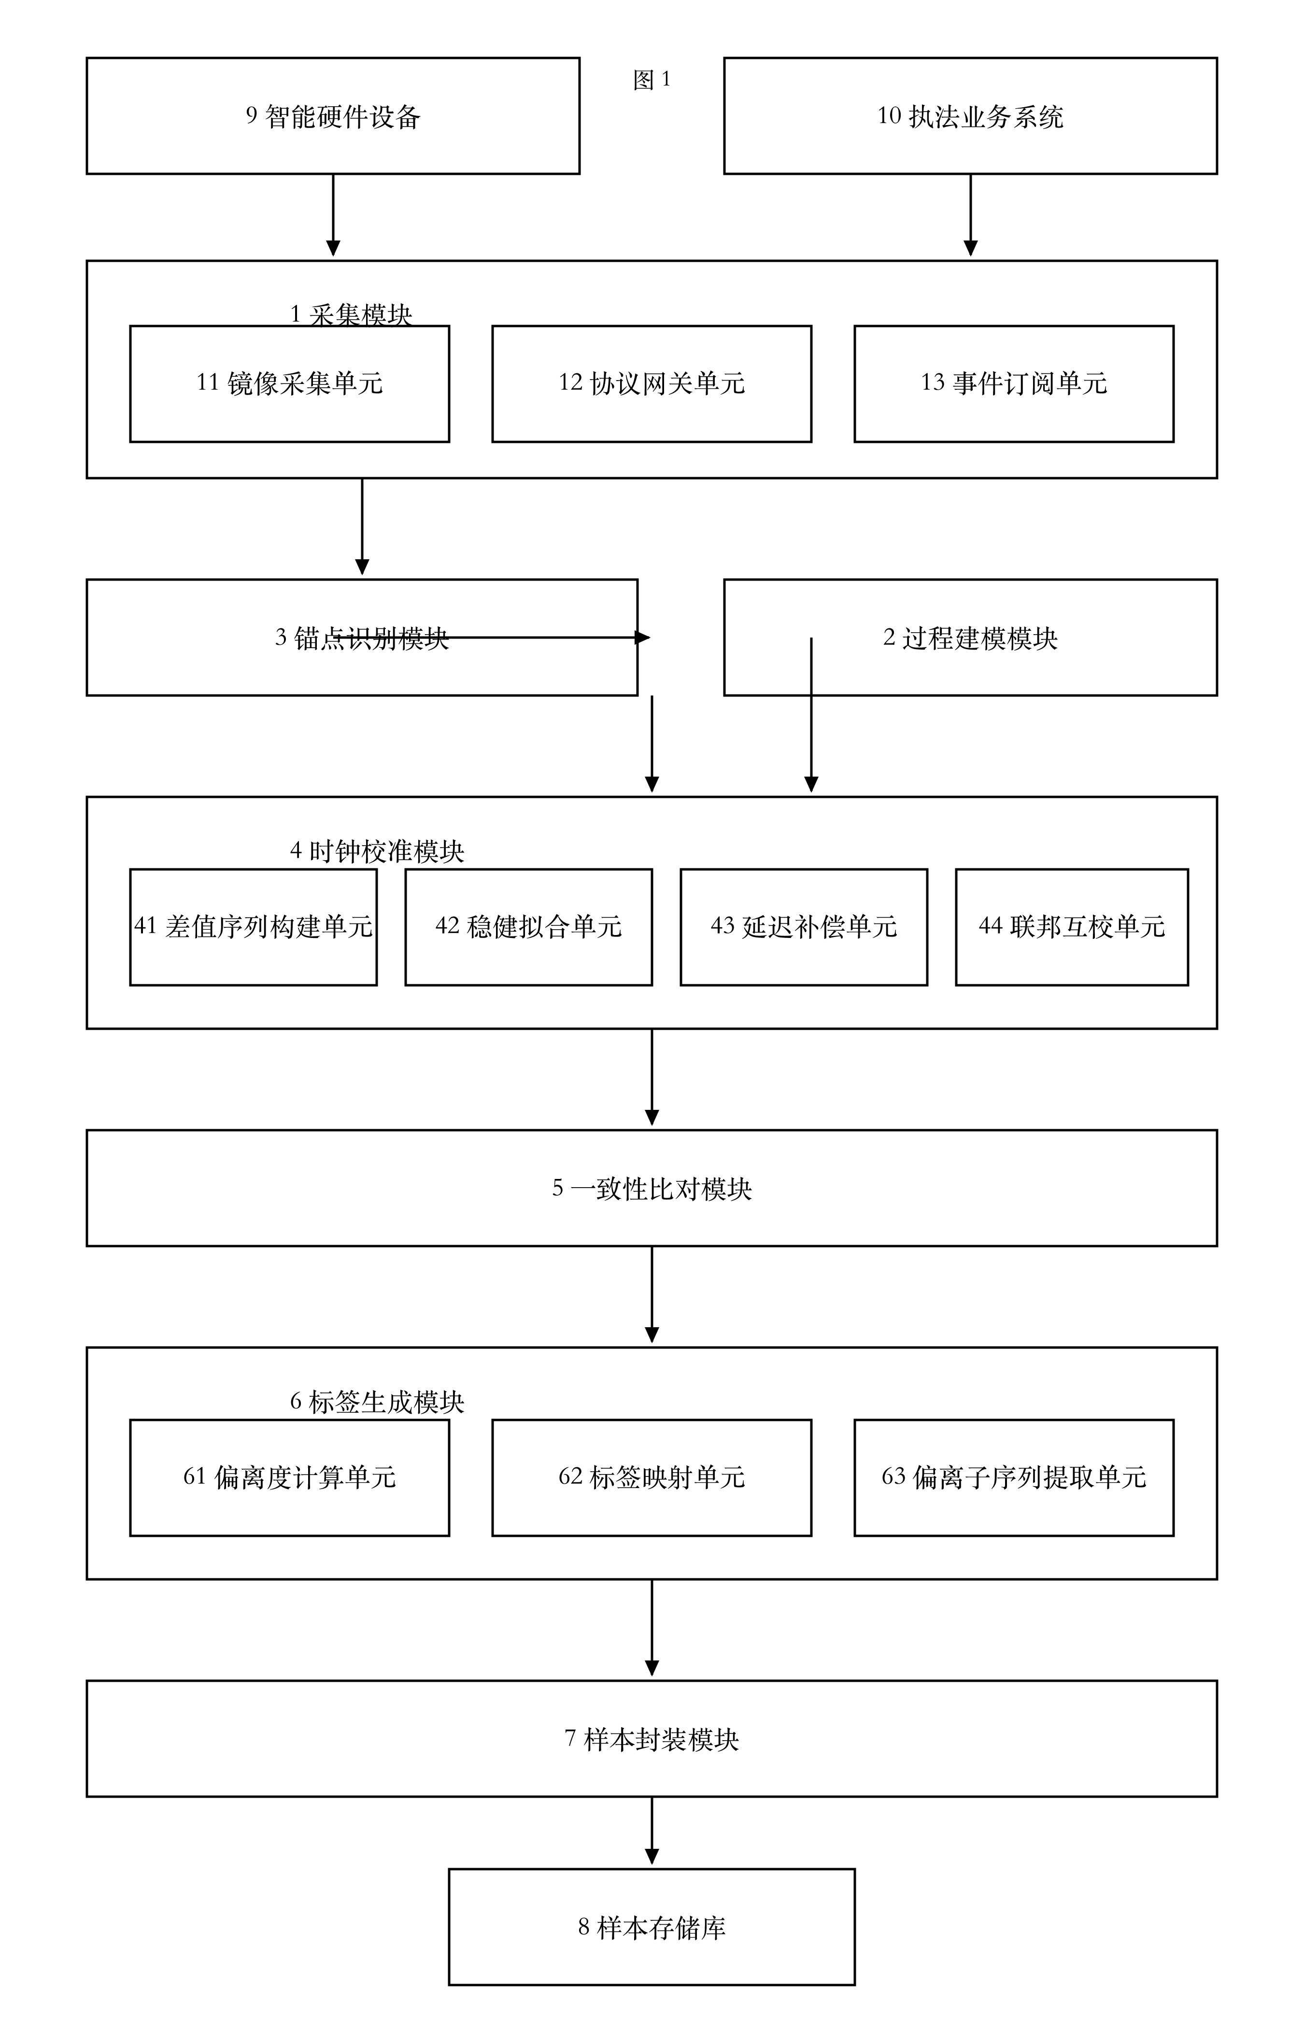
图2 锚点双印记时序对齐原理
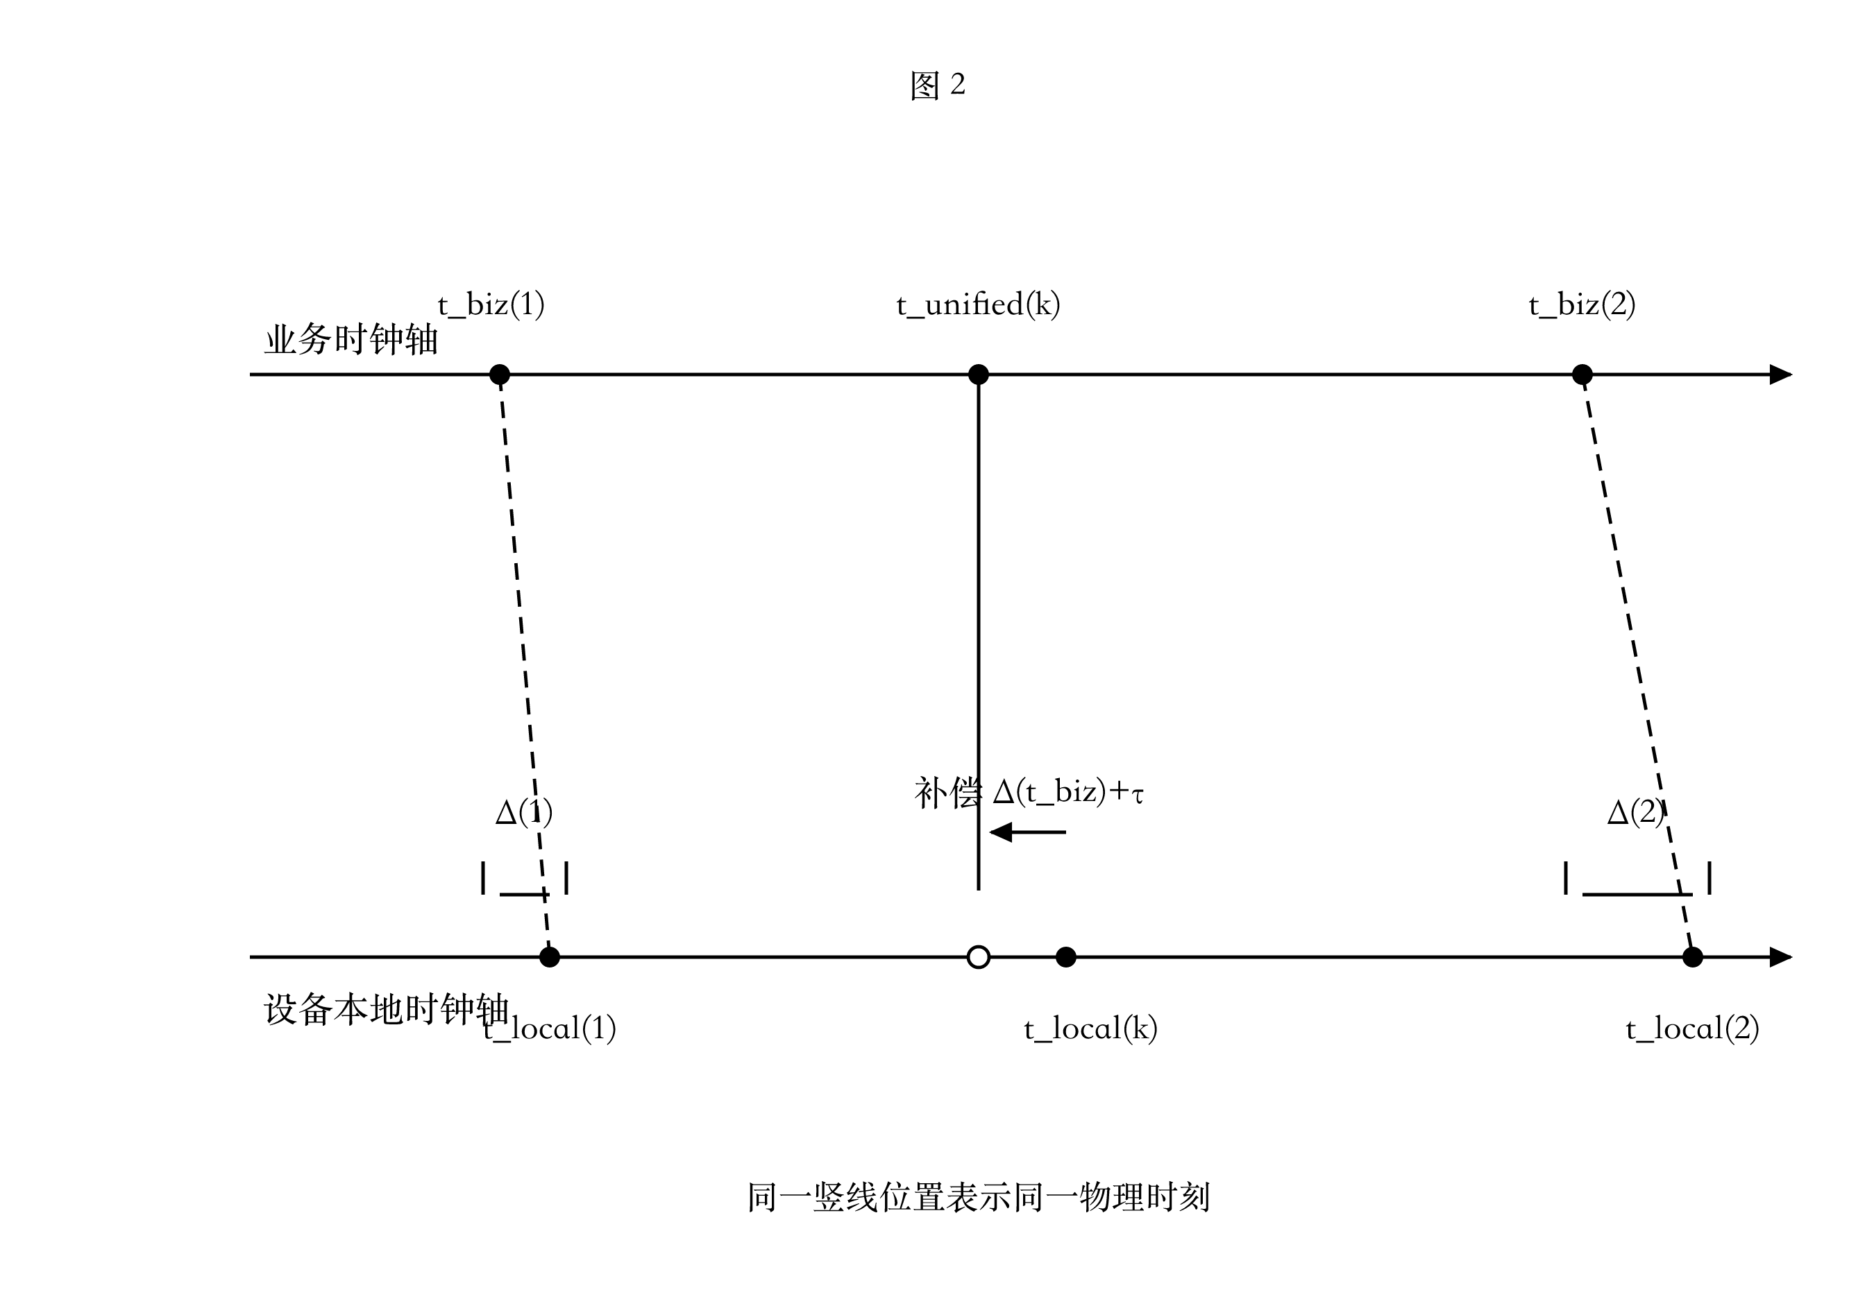
图3 轨迹与过程模型对齐方案
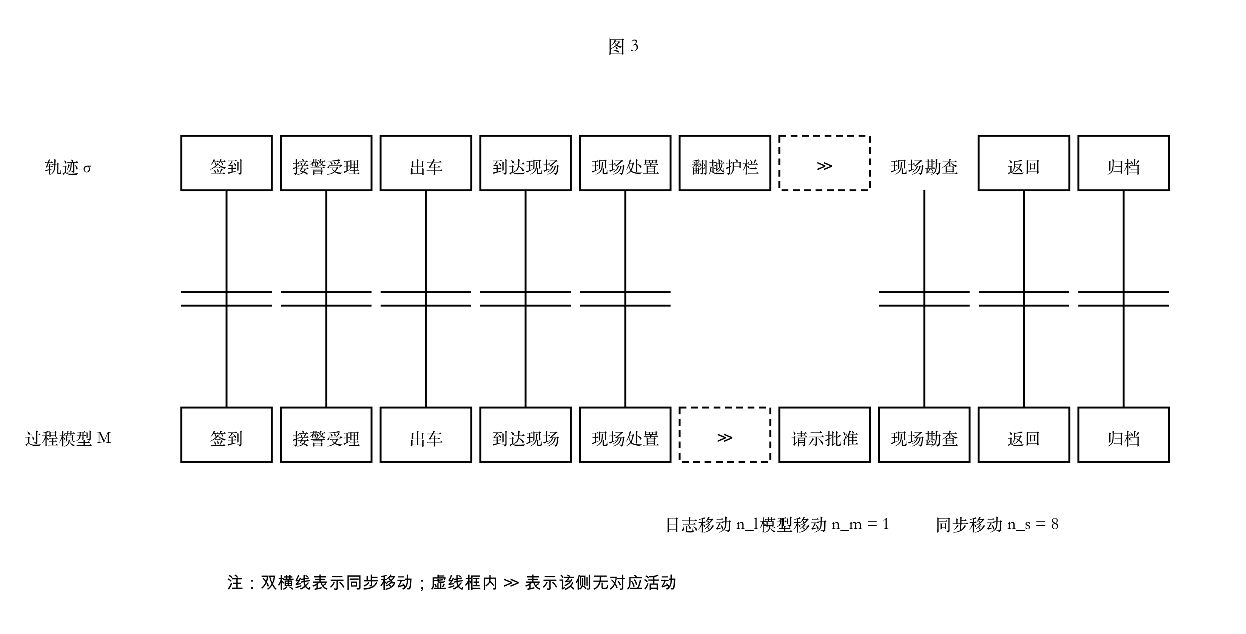
图4 监督标签与标签权重生成流程
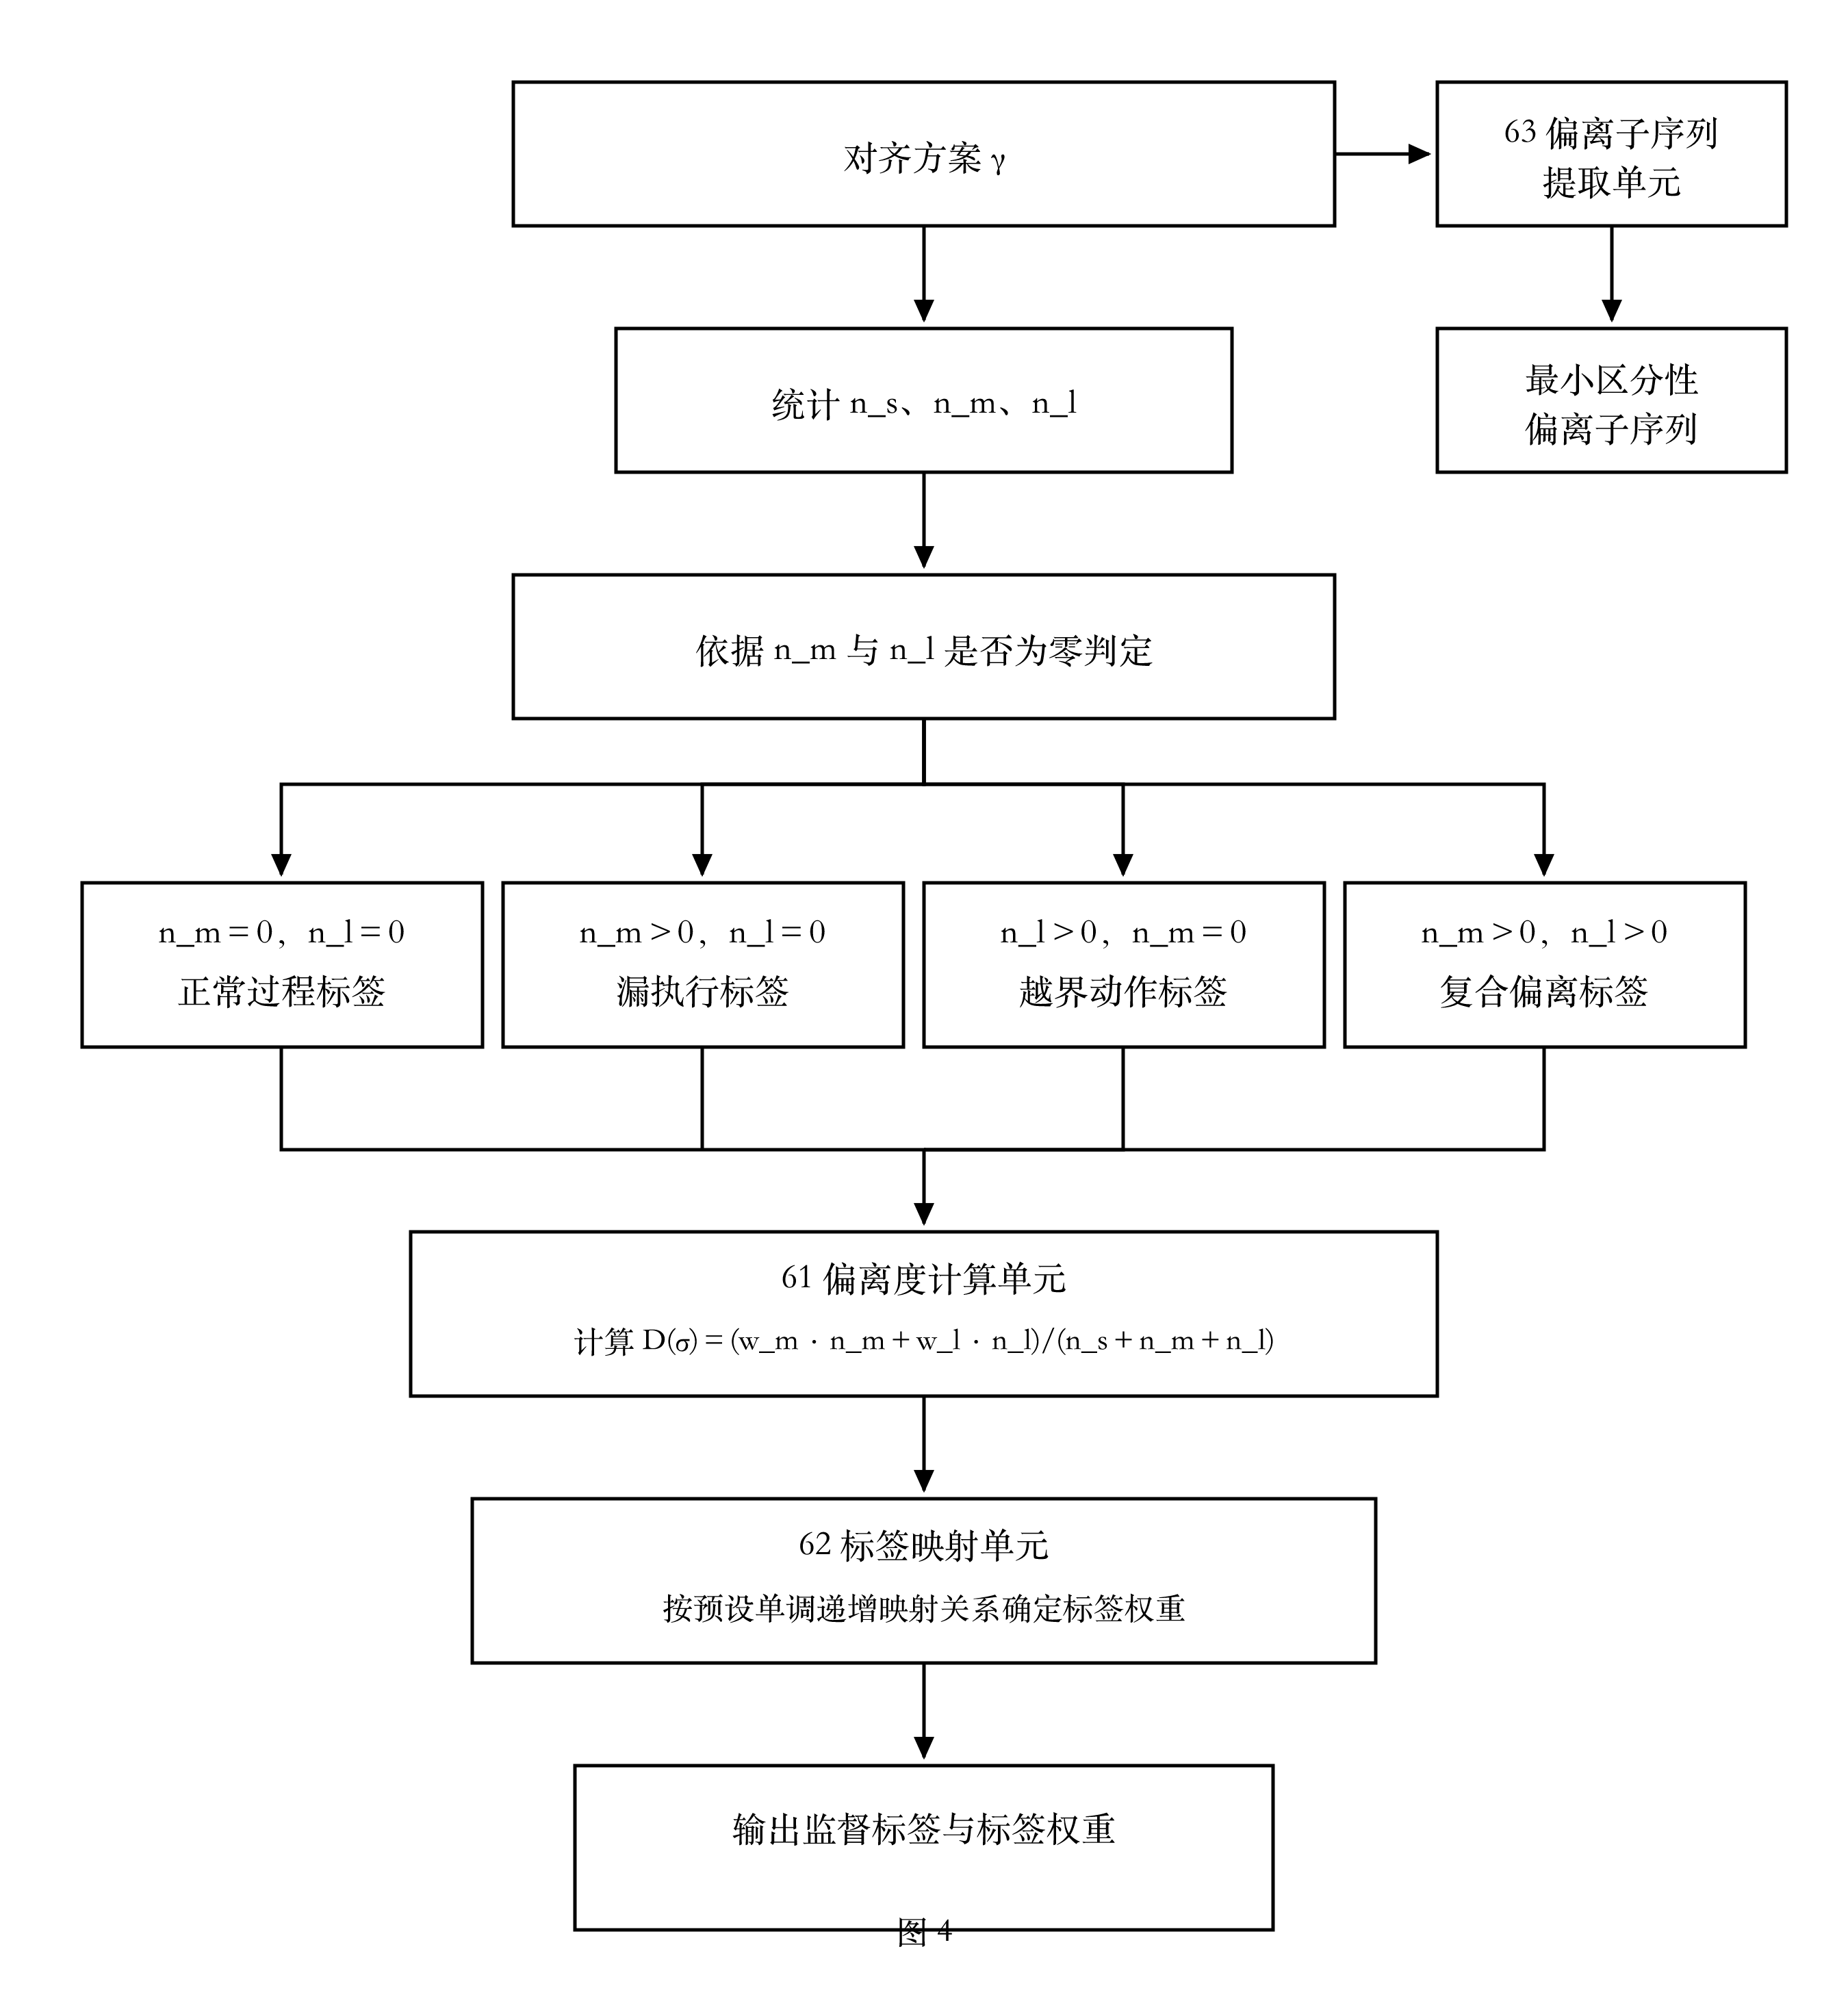
图5 训练样本数据结构
